113年度中央政府總決算審核報告整體評估報告
三一、自100年提高公糧收購價格及隨國內食米量下降等，稻米連年超產，迄113年度平均每年公糧收購支出約111億元，政府財政負擔沈重，允宜妥謀善策因應
稻米為我國最重要之主食，政府為掌握糧源、穩定糧價、確保農民收益，自63年起每年按保證價格收購農民稻穀，113年度收購公糧31.25萬公噸，收購支出(含烘乾費用)達81.78億元。經查：
(一)稻作栽培業占農耕業近三成，已成為農業領域中最重要作物
臺灣農地分布零碎，且隨著國內社會經濟發展結構轉變，農地轉為非農業使用情形普遍，耕地面積自63年91.75萬公頃逐年下降，至112年僅餘77.85萬公頃，且長期休耕地不斷累積，然水稻因種植技術成熟，門檻低且機械化程度高，代耕體系完備，又有公糧保價收購制度等誘因，使稻米成為農業領域最重要之作物；依農業部112年度農家戶口抽樣調查報告顯示，我國農牧戶以經營農耕業為大宗，其中以稻作栽培業占農耕業29.59%最多(詳圖1)，若由農作物生產情形觀之，112年度稻作種植面積占農耕業總種植面積比率達34.91%。
圖1 112年度臺灣地區農牧戶按主要經營種類區分
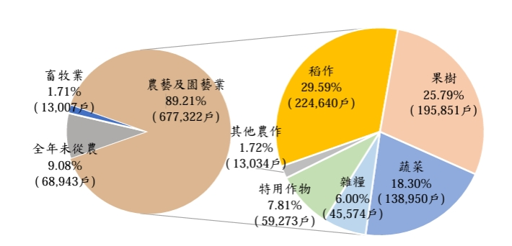

資料來源：農業部農糧署「農家戶口抽樣調查報告」（查詢日期：114年8月26日）
(二)自100年提高公糧收購價格並補助烘乾堆疊費用後，稻作面積大幅增加，惟隨國內飲食逐漸西化及外食增加，食米量逐漸降低，稻米連年超產
94至112年農耕土地面積及耕作地面積均呈逐年降低趨勢（詳圖2），惟自100年提高公糧收購價格每公斤3元並補助烘乾包裝堆疊每公斤乾穀2元後，稻作面積明顯增加，104及107年一期作雖均因乾旱而停灌，104年稻作面積降低，然107年未受明顯影響，且106至108年3年間稻作面積更增至近年最高；至109、110及112年再度因乾旱而停灌，其中110年為百年大旱1，又111年下半年起嘉南地區再度遭逢30年來最大旱象2，旱情極為嚴重，112年水稻耕作地面積雖下降至14.33萬公頃，仍較99年為高，相對保持平穩。
圖2 近年農耕土地面積、耕作地面積與稻作面積情形
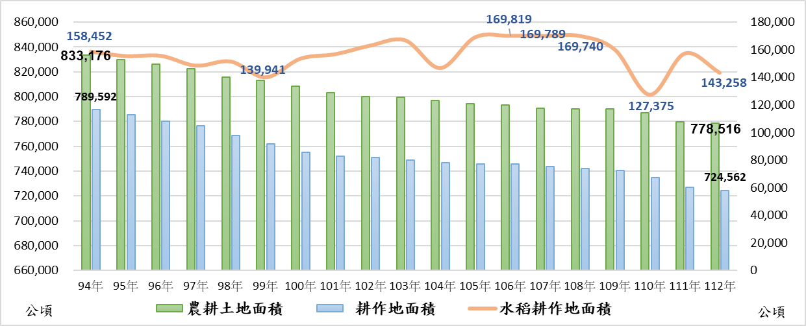
資料來源：歷年「農業統計年報」。
依農業部統計，隨國內飲食習慣逐漸西化、外食比例提高，致食米量持續下降，國內白米消費量由63年每人每年平均134.15公斤逐年降至112年之42.07公斤，減幅68.64%(詳圖3)；99至112年國內稻米生產量介於114至156萬糙米公噸，稻米食用量則維持在111至122萬糙米公噸間，且自100年起生產量均高於食用量，尤其107年超出約34萬公噸（詳圖4）。
圖3 白米63至112年每年每人平均消費量
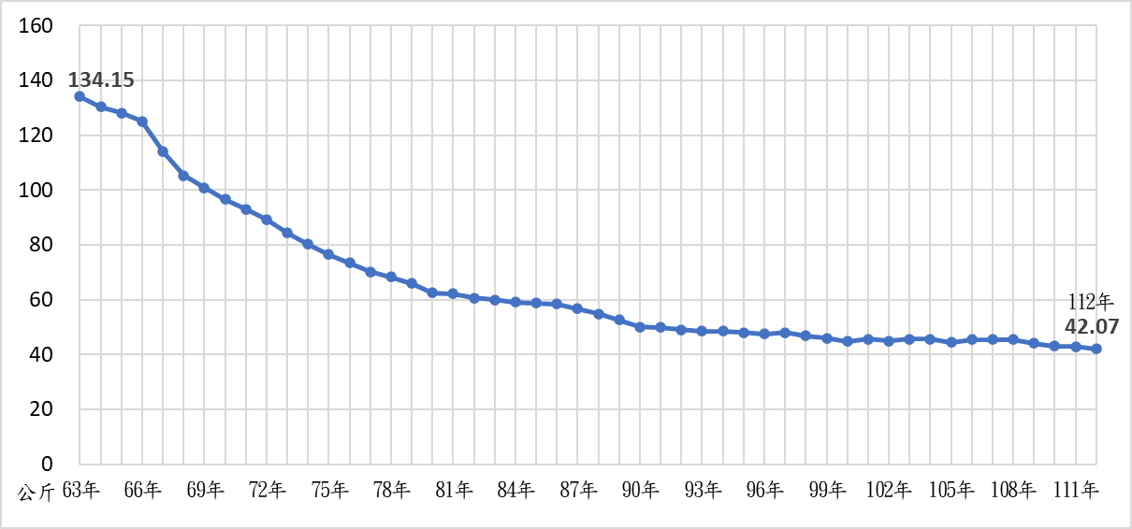
資料來源：農業部「農業統計資料查詢」網頁。
圖4 近年國內稻米生產量與食用量比較圖
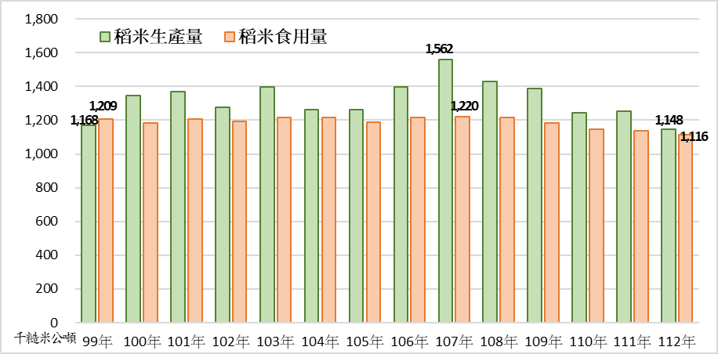
說 明：1.圖中稻米食用量係「農業統計資料查詢」糧食平衡表所列「糧食毛供給量」。
2.稻米生產量及食用量均為糙米量。
資料來源：農業部「農業統計資料查詢」網頁。
(三)100至113年度政府每年平均公糧收購支出加上烘乾補助費用約需111億元，政府財政負擔漸趨沉重
自100年度提高公糧價格及補助烘乾費用後，稻作種植面積及稻作總產量概呈增加，107年度稻作豐產，稻作總產量194.98為公噸(稻穀量)為近15年(99至113年度)最高，又因市場糧價下跌，農民繳交公糧意願提高，公糧收購量增至53.67萬公噸；108及109年度國內稻米供過於求，市場價格低迷，全國稻米繳交公糧比率攀升至32.04%及31.89%；110及112年度因受旱災停灌影響，稻作總產量、公糧收購數量及占比均下降，惟若與99年度相較，112年度稻作種植面積雖減少，稻作總產量、公糧收購數量及占比卻仍較99年為高（詳表1），顯示稻農對政府公糧收購機制依賴程度較調整糧價前提高。
表1 99至113年度稻作生產與公糧收購情形比較表
單位：公頃、公噸、%
年度 | 稻作種植  面積 | 稻作總產量  (A) | 公糧收購（不含災害穀）
年度 | 稻作種植  面積 | 稻作總產量  (A) | 數量(B) | 占比(B/A)
99 | 243,881 | 1,451,011 | 191,048 | 13.17
100 | 254,292 | 1,666,274 | 385,751 | 23.15
101 | 260,788 | 1,700,229 | 442,031 | 26.00
102 | 270,264 | 1,589,564 | 486,776 | 30.62
103 | 271,077 | 1,732,210 | 425,218 | 24.55
104 | 251,887 | 1,581,732 | 362,984 | 22.95
105 | 273,866 | 1,587,776 | 397,839 | 25.06
106 | 274,705 | 1,754,049 | 467,084 | 26.63
107 | 271,506 | 1,949,796 | 536,686 | 27.53
108 | 270,068 | 1,791,211 | 573,914 | 32.04
109 | 263,035 | 1,750,729 | 558,342 | 31.89
110 | 224,024 | 1,560,870 | 358,116 | 22.94
111 | 238,702 | 1,575,777 | 365,608 | 23.20
112 | 222,416 | 1,460,374 | 287,356 | 19.68
113 | 240,357 | 1,542,942 | 312,080 | 20.23
100-113  平均 | 256,213 | 1,660,252 | 425,699 | 25.64
說 明：表列稻作總產量及公糧收購數量均為稻穀量。
資料來源：農業部提供。
另比較99至113年度公糧收購數量及相關支出情形(詳表2)，100年度提高公糧收購價格後，收購公糧數量即升高至38.99萬公噸、收購支出(含烘乾費用)98.64億元，較99年度公糧收購(含災害穀)19.18萬公噸、43.48億元增加19.81萬公噸(增幅1.03倍)、55.16億元(增幅1.27倍)；108及109年度公糧收購更增至57.46萬公噸、145.55億元及55.87萬公噸、142.07億元，達到近年最高，且較99年度分別增加38.28萬公噸(增幅2倍)、102.07億元(2.35倍)及36.70萬公噸(增幅1.91倍)、98.59億元(2.27倍)；即便停灌休耕最為嚴重之112年度公糧仍收購29.09萬公噸、76億元，較99年度增加9.91萬公噸(增幅51.69%)、32.52億元(增幅74.79%)。100至113年度每年收購支出平均約須111.01億元，政府財政負擔漸趨沉重，亟待重視。
表2 99至113年度公糧收購數量及相關支出一覽表
單位：公噸、新臺幣千元
年度 | 公糧收購數量 |  |  |  |  | 公糧收購支出
年度 | 計畫  收購 | 輔導  收購 | 餘糧  收購 | 災害穀收購 | 小計 | 收購  價款 | 烘乾  支出 | 合計
99 | 172,883 | 17,571 | 594 | 706 | 191,754 | 4,347,942 | 0 | 4,347,942
100 | 246,244 | 100,739 | 38,768 | 4,139 | 389,890 | 9,632,018 | 232,216 | 9,864,234
101 | 263,505 | 111,933 | 66,593 | 14,216 | 456,247 | 11,155,506 | 912,494 | 12,068,000
102 | 283,224 | 122,999 | 80,553 | 2,386 | 489,162 | 11,977,221 | 978,324 | 12,955,545
103 | 258,363 | 108,762 | 58,093 | 0 | 425,218 | 10,463,991 | 850,436 | 11,314,427
104 | 208,521 | 86,165 | 68,298 | 2,525 | 365,509 | 8,927,425 | 731,018 | 9,658,443
105 | 214,138 | 97,895 | 85,807 | 544 | 398,383 | 9,678,545 | 796,766 | 10,475,311
106 | 216,699 | 112,995 | 137,391 | 645 | 467,730 | 11,211,190 | 935,459 | 12,146,649
107 | 195,153 | 111,272 | 230,260 | 340 | 537,026 | 12,607,708 | 1,074,052 | 13,681,760
108 | 194,353 | 110,440 | 269,121 | 674 | 574,588 | 13,405,986 | 1,149,176 | 14,555,162
109 | 196,825 | 112,928 | 248,589 | 394 | 558,736 | 13,089,055 | 1,117,471 | 14,206,526
110 | 134,487 | 75,320 | 148,310 | 365 | 358,481 | 8,435,827 | 716,962 | 9,152,789
111 | 184,925 | 92,018 | 88,665 | 0 | 365,608 | 8,831,806 | 731,217 | 9,563,023
112 | 145,163 | 70,490 | 71,703 | 3,525 | 290,881 | 7,018,140 | 581,762 | 7,599,902
113 | 158,167 | 78,048 | 75,866 | 456 | 312,536 | 7,552,611 | 625,072 | 8,177,683
100-113  平均 | 207,126 | 99,429 | 119,144 | 2,158 | 427,857 | 10,284,788 | 816,602 | 11,101,390
說 明：1.公糧收購數量(包含計畫收購、輔導收購、餘糧收購及災害穀收購)為稻穀量，表列公糧收購支出包含收購金額（包含災害穀收購支出）及烘乾包裝堆疊費用。
2.災害穀係因天然災害受損產生，本表為完整統計收購支出納入。
資料來源：農業部提供。
綜上，稻米為我國最重要之糧食作物，且稻作栽培業戶數占農耕業戶數比重最高，政府為掌握糧源、穩定糧價、確保稻農收益，自63年起每年按保證價格持續收購農民稻穀，惟國內飲食習慣改變致食米量逐年下降，我國自100年度起提高公糧價格及補助烘乾費用後稻米連年超產，100年至113年平均每年公糧收購支出逾百億元，恐影響農業資源之合理配置，允宜通盤檢討目前公糧收購問題癥結，持續引導農民轉作可替代進口、具外銷競爭力作物，且或可量入為出，審酌按稻米品質訂定分級收購制度之可行性，以提高優質稻米收購價格及數量。
（分機：8663鄭寧）

1依統計，109年6月至110年5月臺灣雨量達到1910年有紀錄以來最少，堪稱為百年大旱；詳參大氣科學期刊「2020-2021臺灣百年大旱原因分析」，111年12月21日定稿。
2經濟部、農業部111年12月12日「公告嘉南地區112年第1期作全面節水停灌補償事宜」及農田水利署112年7月8日「梅雨降雨量不如預期 曾文-烏山頭水庫蓄水量嚴重不足 部分水庫灌區須實施全面節水措施」。

